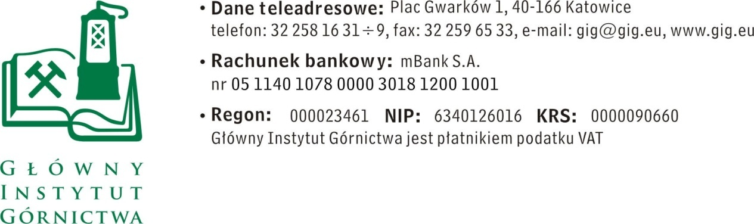

FZ - 1/4369/MKO/15 Katowice, dn. 7.08.2015r.

Dotyczy : : Przetargu nieograniczony na dostawę systemu informacji prawnej.
Numer ogłoszenia: 114439 - 2015; data zamieszczenia: 31.07.2015
Szanowni Państwo,

Do zamieszczonej na stronie internetowej GIG SIWZ wpłynęły do Zamawiającego pytania. Zamawiający w dniu 10.08. 2015 r. udzieli na nie odpowiedzi i jednocześnie przesuwa termin składania ofert na dzień 19.08.2015 r. godz. 10.00. Otwarcie ofert nastąpi w dniu 19.08.2015 godz. 10.35.

Z poważaniem
Kierownik Działu Handlowego

mgr Monika Wallenburg

